Decoração de Natal para fazer com Crianças
Olha que lindo essas ideias de Decoração de Natal para fazer com Crianças. Você e os pimpolhos com toda a certeza vão amar essas dicas!
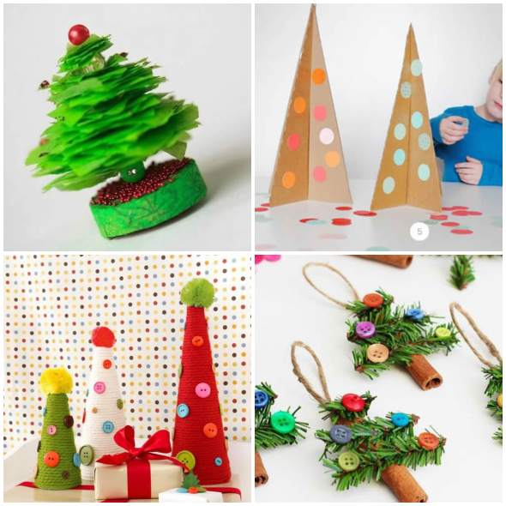
Faça também e encante a todos com esses artesanatos decorativos muito fofinhos e lindos para fazer neste Natal.

Decoração de Natal para fazer com Crianças

Mini Árvores de Natal Decorativas
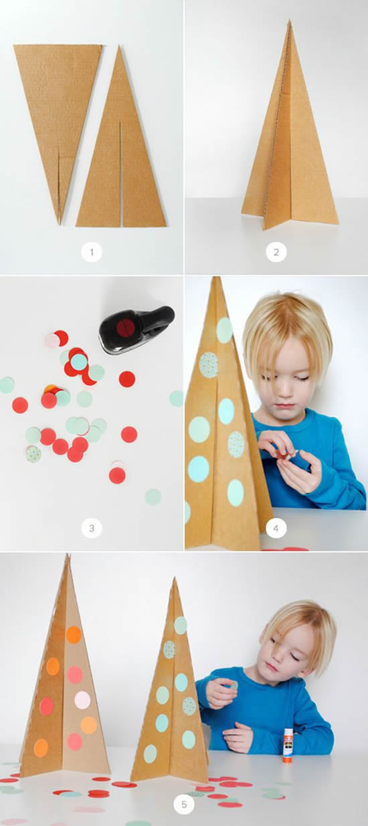
Certamente as crianças vão adorar as brincadeiras, artesanatos e atividades educativas que você pode promover junto com eles.
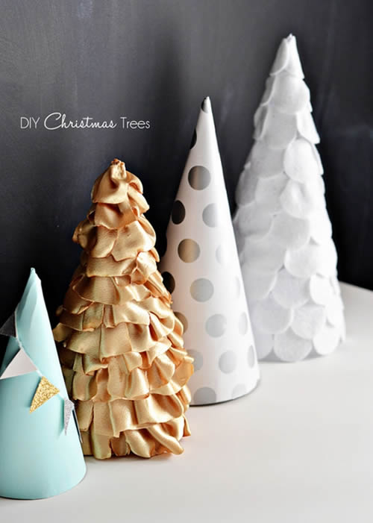

→ passo a passo aqui
Veja como fica lindo criar estas arvorezinhas natalinas com muita criatividade através deste passo a passo. Provavelmente você vai achar muito fácil e vai querer fazer também para divertir a criançada.
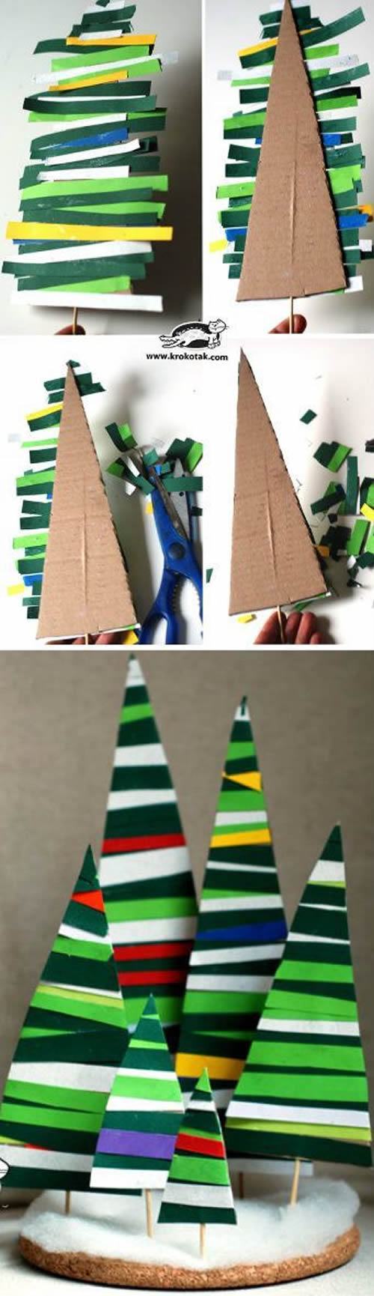
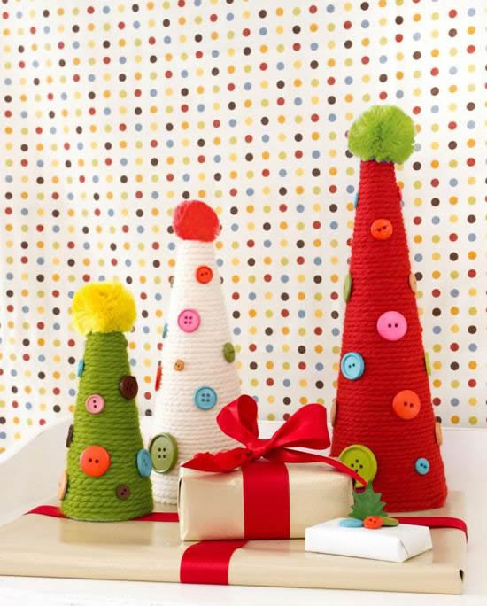

→ passo a passo aqui
Mande ver na decoração, criando itens que possam harmonizar com o restante da decoração que você está confeccionando para decorar sua casa neste Natal.
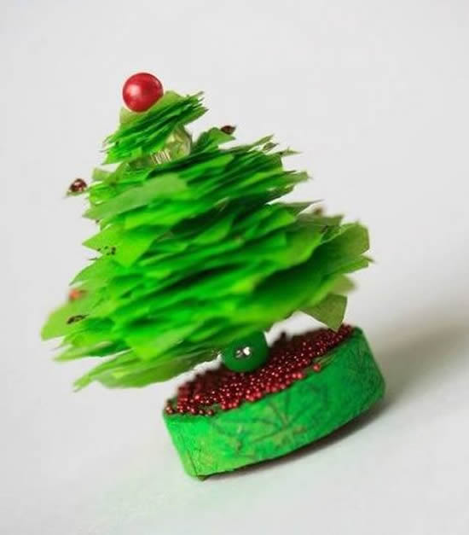

→ passo a passo aqui
Com toda a certeza, as crianças vão amar as dicas e ficarão muito empolgadas em fazer estes artesanatos de Natal com você em casa. Olha que lindo essa arvorezinha de Natal em miniatura com papel crepom.

Enfeites para Árvore de Natal
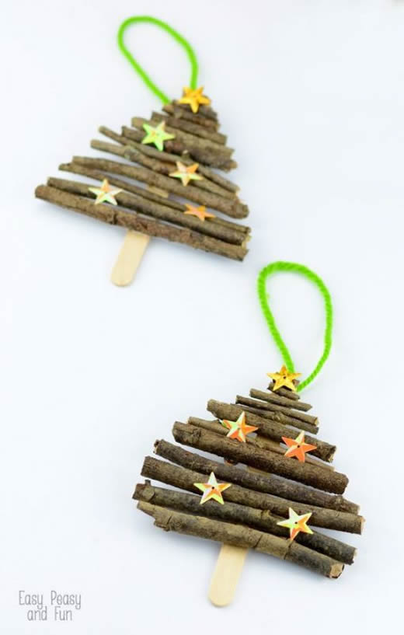
Com gravetos e palitos de picolé fica lindo criar enfeites que podem ser pendurados em sua Árvore de Natal para decorar. O mais legal é que é muito fácil, podendo ser feito com muita tranquilidade por você e as crianças.

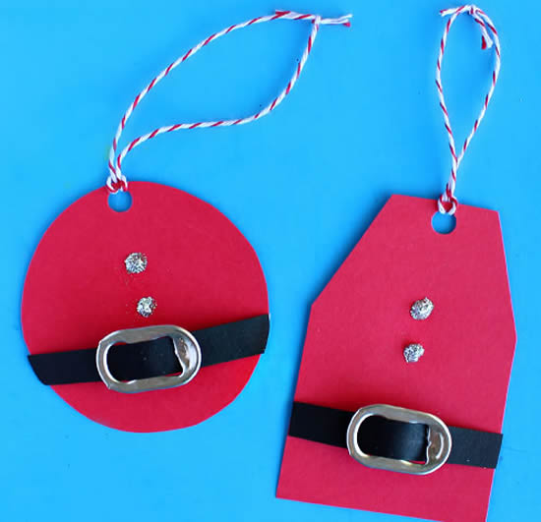

→ moldes e passo a passo
Pegue os moldes e faça estes enfeites maravilhosos com papel através das dicas que mostramos neste post que estamos te indicando. Você vai amar principalmente se gosta de fazer enfeites, lembrancinhas e mimos com papel.
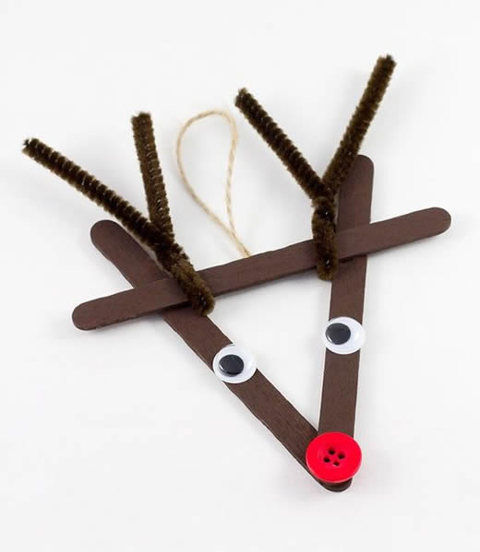
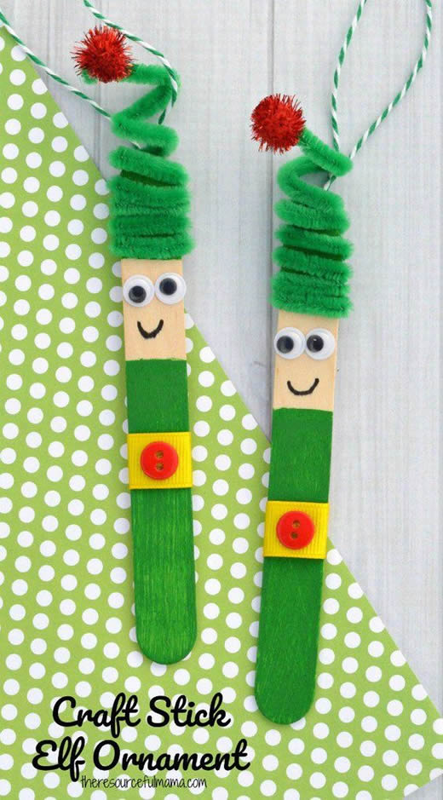
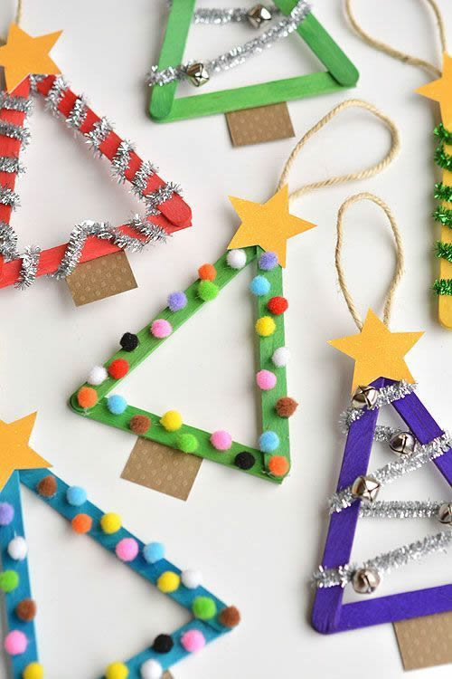
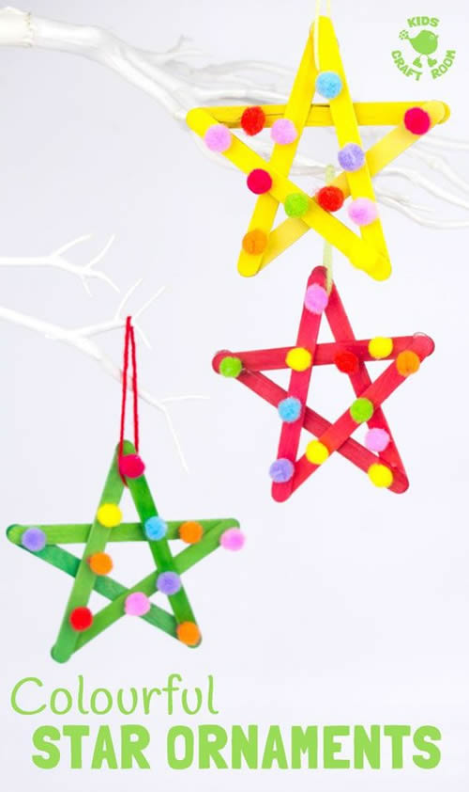

→ passo a passo aqui
Olha quanta coisa legal dá para fazer com palitos de picolé! Certamente são dicas que podem te ajudar muito na hora de fazer os enfeites com reciclagem. Dicas lindas que podem deixar tudo ainda mais lindo em sua decoração natalina.
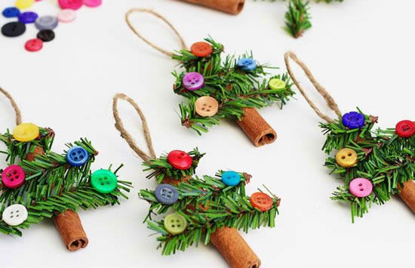
Com canela também dá para fazer enfeites que podem encantar a todos! E ficam ainda mais lindos se você incrementar a decoração com botões coloridos. Fica muito fofo! São itens que assim como são lindos para decorar, podem ser também lembrancinhas perfeitas para sua festa de Natal.

Mais Ideias Lindas
Tem mais ideias lindas que você pode gostar para fazer enfeites criativos e baratos neste Natal com muita criatividade.
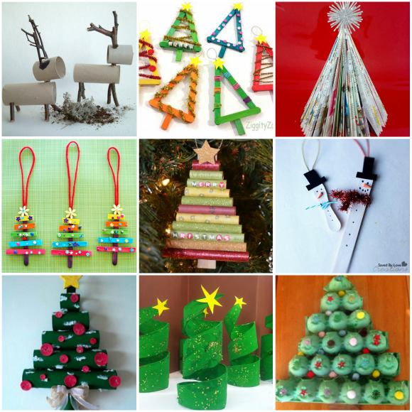

→ ideias com reciclagem para o Natal
Olha quantas ideias lindas têm nesse post para você se inspirar e criar itens decorativos com reciclagem para o Natal. São mais ideias lindas para uma decoração de Natal para fazer com crianças.
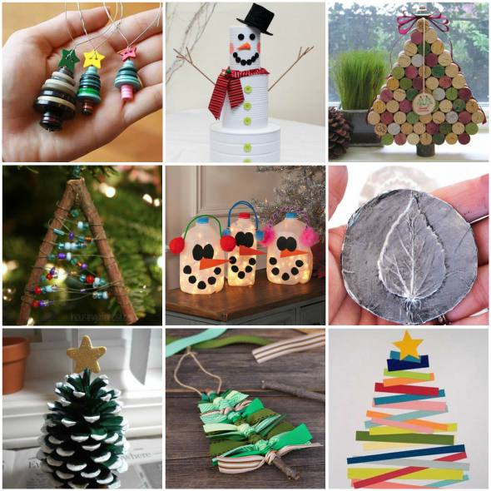

→ mais enfeites lindos de Natal
Olha aí mais uma lista incrível com enfeites de Natal baratos e criativos para fazer em casa com as crianças. Com toda a certeza, é mais uma oportunidade de você ter ideias lindas para decorar esse momento especial.
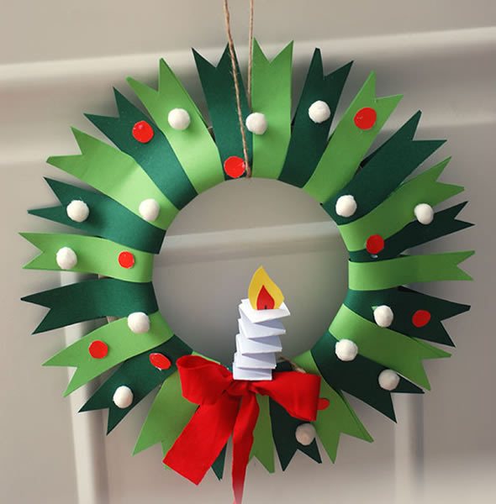

→ guirlanda linda com papel colorido
Assim como lindos enfeites mais delicados, você pode fazer também uma guirlanda linda com reciclagem, papel colorido e muita criatividade. Confira como fazer e mãos a obra com a confecção!
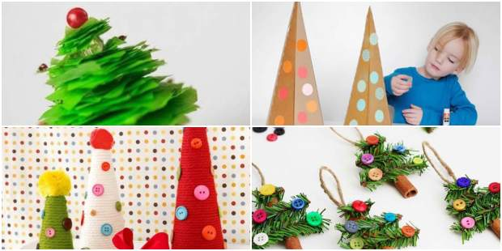
Gostou das lindas ideias de Decoração de Natal para fazer com Crianças? Espero que tenha gostado e possa fazer tudo com muita facilidade com a ajuda dos pimpolhos em casa. Veja mais coisas lindas para o Natal em nosso Pinterest. Boas criações, beijos e até as próximas dicas!
Imagens: pinterest.com, easypeasyandfun.com, kinarino.jp,littleinspiration.com & hgtv.com

